Obnovljivi izvori energije

SUNČEVA ENERGIJA Mahni suncu!

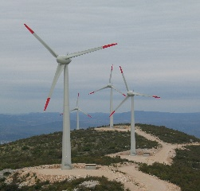
Ta fotografija korisnika Nepoznat autor: licenca CC BY-SA
ENERGIJA VJETRA Osjeti vjetar u kosi!

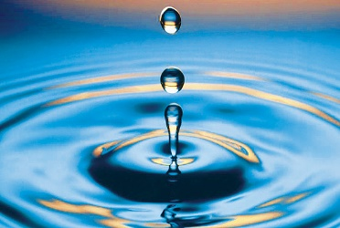
Ta fotografija korisnika Nepoznat autor: licenca CC BY
Svaki dan popij barem
5 čaša vode!
HIDROENERGIJA

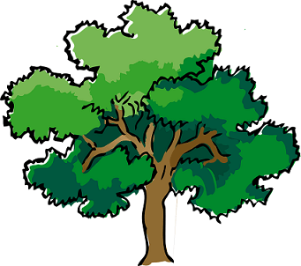
Ta fotografija korisnika Nepoznat autor: licenca CC BY-NC-ND
ENERGIJA BIOMASE
Zagrli stablo!

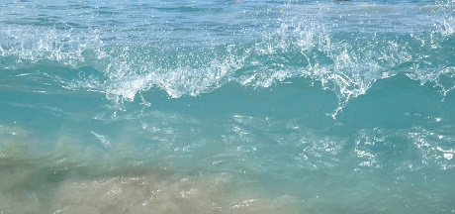
ENERGIJA VALOVA

Pazi da te, dok uživaš na luftiću, valovi ne odnesu na pučinu!
ČUVAJMO I VOLIMO NAŠ PLANET!!!!!!!

